МУНИЦИПАЛЬНОЕ ОБЩЕОБРАЗОВАТЕЛЬНОЕ УЧРЕЖДЕНИЕ
«СЛАНЦЕВСКАЯ СРЕДНЯЯ ОБЩЕОБРАЗОВАТЕЛЬНАЯ ШКОЛА № 3»

ИНДИВИДУАЛЬНЫЙ ПРОЕКТ
«Музыка в математике»

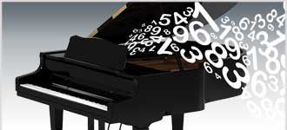

Выполнил: Гребенюк Руслан
ученик 7-б класса
Руководитель проекта: Панакшина Н.В.
учитель алгебры и геометрии

г. Сланцы, 2024 г.

СОДЕРЖАНИЕ
АКТУАЛЬНОСТЬ …………………………………………………………
ГЛАВА 1. История исследования связи музыки и математики …………
1.1. Пифагорейское учение …………………………………………………
1.2. Связь музыки и математики ……………………………………………
1.2.1. Цифровые обозначения ……………………………………………….
1.2.2. Дроби……………………………………………………………………
1.2.3. Ритм …………………………………………………………………….
1.2.4. Противоположности …………………………………………………..
1.2.5. Параллели ………………………………………………………………
ГЛАВА 2. Материалы и методы исследования …………………………….
2.1. Разбор музыкального произведения ……………………………………
2.1.1. Музыкальное произведение Б. Савельева «Неприятность эту мы переживём» из мультфильма «Приключения кота Леопольда» в виде математической модели ………………………………………………………
ГЛАВА 3. Результаты исследования …………………………………………

3.1. Сравнение математики и музыки………………………………………….

3.2. Результат математического разбора музыкального произведения………
ЛИТЕРАТУРА…………………………………………………………………

Актуальность
С момента появления на свет мы слышим и слушаем музыку, например, когда мама поёт нам колыбельную песню. Для музыкантов музыка стала привычной и необходимой частью жизни. Музыка – это речь. В ней есть и смысл, и красота, и чувство. В песне смысл понятен, потому что там есть слова и поэтому понятно про что рассказывает музыка. Но ведь бывает музыка без слов. Играет, например, что-то задумчиво скрипка: как тут поймешь, про что музыка, какой в ней смысл. Как найдёшь смысл в музыке без слов? На своём языке говорят музыкальные звуки. Чтобы их понять, нужно знать их язык.
Я учусь в 7-б классе и с большим увлечением посещаю музыкальную школу, где учусь играть на гитаре и фортепиано. На уроках математики я узнал о том, что древнегреческий философ Пифагор один из самых первых установил связь между музыкой и математикой. Он создал учение о звуке, изучал философскую математическую стороны звука, даже пытался связать музыку с астрономией. Используя особый инструмент – монохорд, Пифагор изучал интервалы, открывал математические соотношения между отдельными звуками.
Благодаря полученным знаниям на уроках математике, я сделал вывод, что математические знания дошли до нас из глубокой древности. Но отличались древние люди от нас тем, что умели видеть в самых обычных вещах математические закономерности. Казалось бы, что у музыки с математикой нет ничего общего. Но на самом деле это не так!
Я очень люблю заниматься музыкой, а вот с математикой всё гораздо сложнее. И я задумался, можно ли связать математику и музыку.
Гипотеза: я предполагаю, что есть связь между музыкой и математикой, так как любое музыкальное произведение можно представить, как математическую модель, которая имеет числовые закономерности.
Цель: доказать, что музыка и математика тесно связаны, в них есть очень много общего.
Для достижения поставленной цели необходимо выполнить ряд задач:
1.Проанализировать литературные источники поданной теме.
2. Узнать, были ли в истории попытки связать музыку с математикой.
3. Разобрать музыкальное произведение.
4. Сформулировать выводы.
Объект исследования: музыка и математика.
Этапы работы:
1 этап – подготовительный: изучение литературных источников, сбор информации;
2 этап – практический: исследование связи музыки и математики;
исследование связи цифр и музыки.
3 этап – аналитический: анализ полученных результатов, выводы.
Новизна исследования заключается в использовании математических подходов и методов к изучению музыкальных произведений, получения новых знаний, являющихся результатом проектной работы.

Глава 1. История исследования связи музыки с математикой.
Математика, царица наук, тесным образом перекликается с музыкой. Можно даже сказать, что математика пронизывает музыку.
По утверждению древних мудрецов музыка и ее первый звук родились одновременно с творением мира.
Многие известные математики много лет занимались исследованием музыки и находили связи между музыкой и математикой.Например, математик Рене Декарт написал «Трактат о музыке», Леонард Эйлер – «Диссертация о звуке». Ученые в своих трудах пытались представить музыку как некую математическую модель. В своей работе «Диссертация о звуке» Леонард Эйлер написал: “Моей конечной целью в этом труде было то, что я стремился представить музыку как часть математики и вывести в надлежащем порядке из правильных оснований все, что может сделать приятным объединение и смешивание звуков”.
Г. Лейбниц в письме Х. Гольдбаху писал: «Музыка есть скрытое арифметическое упражнение души, не умеющей считать», а Х.Гольдбах ему отвечал: «Музыка — это проявление скрытой математики». Альберт Эйнштейн писал: «Настоящая наука и настоящая музыка требуют однородного мыслительного процесса».
Однако, одним из первых, кто попытался выразить красоту музыки с помощью чисел, был Пифагор. Он создал свою школу мудрости, положив в ее основу два предмета – музыку и математику. Музыка, как одно из видов искусств, воспринималась наряду с арифметикой, геометрией и астрономией как научная дисциплина, а не как практическое занятие искусством.

1.1. Пифагорейское учение
Пифагор Самосский - древнегреческий математик и философ, творец акустики, основоположник теории музыки, живший в 570-490 гг. до н. э. Он доказал, что любой музыкальный инструмент — это физико-акустический прибор, и музыку не отделить от математики. Математическому анализу подлежат и звук, и тембр, и лад, и гармония. Пифагор открыл законы музыкальной гармонии и свойства гармонических отношений между звуками. В школе Пифагора существовало твердое убеждение: миром и жизнью управляют числа, которые, в свою очередь, подвластны музыке.
Легенда гласит, что однажды Пифагор прогуливался и услышал звук молотков в кузнице. Он услышал, что звук создает гармонию. Таким образом, 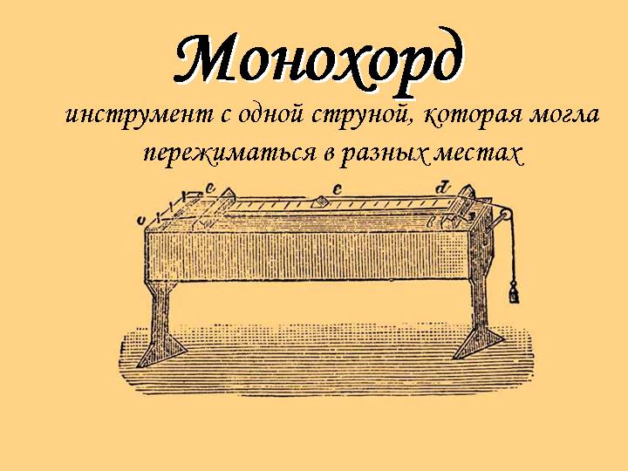было установлено, что различие звуков зависит от массы молотка. Позже, он построил музыкально-математический инструмент, который назвал монохордом (однострун), для изучения звуков. Выглядел он так: на длинный ящик была натянута струна. Под струной находилась подставка, которую можно было двигать (Рис.1).
Рис. 1.
Сначала Пифагор разделил струну на 2 равные части. Целая струна и ее половинка звучали очень похоже, но в разной тональности. Струна, которая была в 2 раза короче, звучала значительно выше. При этом тона сливались, издавая чистое звучание, как будто сливались высокий женский и низкий мужской голоса. Далее, половину большой струны, он делил на 2 равные части и т. д. Получалось, что каждая часть повторяла голос целой струны, но разными по высоте звуками - тонами. Звуки-тоны он расположил по высоте ступеньками звуковой лесенки. Между верхним и нижним звуками уместились 8 звуков - октава. Впоследствии они получили "имена": ДО-РЕ-МИ-ФА-СОЛЬ-ЛЯ-СИ и снова ДО (Рис 2).
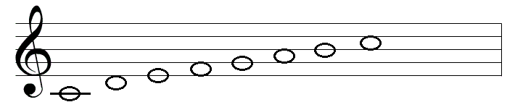
Рис. 2
Этот звуковой ряд стал называться Пифагоровым звукорядом. Нотный стан состоит из 5 линеек, 7 нот. Пифагор обнаружил, что приятные слуху созвучия (консонансы) получаются в том случае, когда длины струн относятся, как целые числа первой четверти цифр т. е. 1:2, 2:3, 3:4. Таким образом, были открыты 2 закона, которые легли в основу пифагорейской теории музыки.
Закон 1. Две звучащие струны дают созвучие лишь тогда, когда их длины относятся, как целые числа, составляя треугольное число 10 = 1+2+3+4 т. е. как 1:2, 2:3, 3:4. Четверка чисел 1, 2, 3, 4 - это тетраэдр, который лежит в основе построения различных ладов.
Закон 2. Частота колебаний Wзвучащей струны обратно пропорциональна ее длине - L. W = A: L, где А - коэффициент, характеризующий физические свойства струны.
Пифагоров строй был не совершенен. Расстояние между звуками (интервал) неодинаковое. При помощи математических расчетов удалось решить проблему. Октаву поделили на 12 равных отрезков - полутонов. Основные интервалы между звуками: прима - 1, секунда - 2, терция - 3, кварта - 4, квинта - 5, секста - 6, септима - 7, октава - 8. Расстояние между звуками измеряется тонами и полутонами. Измерить можно не только отношение между звуками, но и сам звук, как физическое явление, это область музыкальной акустики. Звук — это волна, а высота звучания зависит от частоты колебаний. Единица измерения частоты - Герц (Нz). 1 Герц - одно колебание в 1 секунду.
Вывод: таким образом, связь музыки и математики пытались установить ещё в далёком прошлом. И в наши дни учёные продолжают начинания своих предков в изучении математики и музыки. Исходя из этого, я попытался найти общие точки соприкосновения точной науки математики и прекрасного, изящного искусства – музыки.

1.2. Связь музыки и математики.
Почему так происходит, что на протяжении многих веков музыка так привлекательна для большинства людей? Почему она пленяет умы, способна организовать, способна создать весёлое настроение или, наоборот, умиротворить?
Оказывается, музыкальные произведения соединяют, на первый взгляд, несовместимые вещи: высокие чувства и математический расчёт. Именно благодаря математике мы можем услышать высокий и низкий звук, протяжное и отрывистое звучание, мы можем двигаться вверх и спускаться вниз по ступенькам звукоряда, пропевая гамму. Звуки любят счет!
1.2.1 Цифровые обозначения.
Как и в математике, в музыке встречаются цифры: звукоряд – 7 нот, нотный стан – 5 линеек. Интервалы: прима – 1, секунда – 2, терция – 3, кварта – 4, квинта – 5, секста – 6, септима – 7, октава – 8.
А ноты-то все разные. Одни коротенькие совсем, другие длинные.
.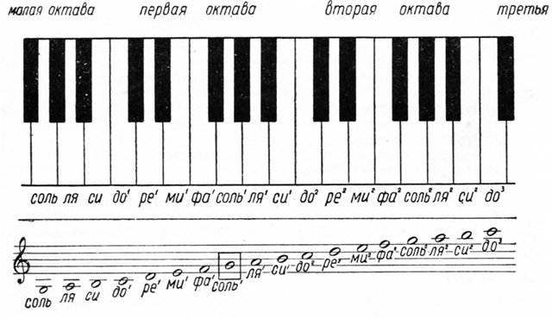
Чтобы записать слова – мы используем буквы, числа – цифры, а музыку – ноты.
При записи мелодии, звуки имеют свою длину (длительность). Здесь и происходит сопоставление целого числа и целой длительности, дробного числа и длительности коротких нот, записываемых при помощи дроби.

1.2.2. Дроби
На первых уроках сольфеджио я сразу же повстречался с математикой. Как оказалось, но в музыке тоже нужно считать, как и в математике: 7 нот, 5 линеек нотного стана, интервалы. И нотки все разные: одни коротенькие, другие длинные. При записи мелодии, звуки имеют свою длину - длительность. Здесь и происходит сопоставление целого числа и целой длительности, дробного числа и длительности коротких нот, записываемых при помощи дроби.
Ноты схожи с дробями в математике. В целой ноте - 2 половинные, 4 четвертных, 8 восьмых, 16 шестнадцатых и т. д. Длительность звучания можно подсчитывать так же, как дробные числа в математике: 1/2, 1/4, 1/8, 1/16 (Рис.3).
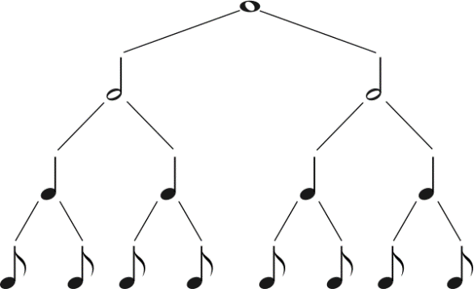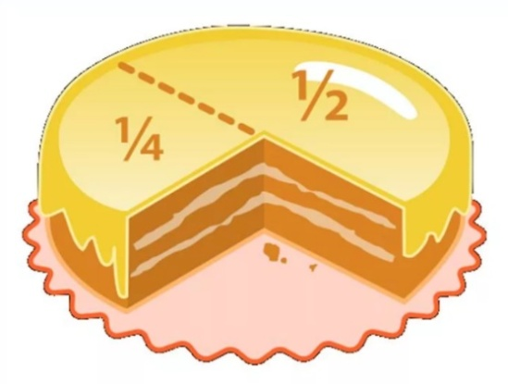
Рис. 3 Рис. 4
Сопоставление целого числа и целой длительности (наглядно покажем, как целое делят на части, например – торт. Рис. 4):
Математика | Музыка  (длительность нот)
Целое число (торт) | Целая нота
Делим пополам (половина торта) | Половина целой ноты - половинная
Делим торт на четыре части (получаем одну четвертую) | Делим целую ноту на 4 части – (четвертная)
На восемь (одна восьмая) | На восемь (восьмая, восьмушка)
На шестнадцать (одна шестнадцатая) | На шестнадцать (шестнадцатая)

1.2.3. Ритм.
Ритм важнейший элемент в музыке. У каждого музыкального произведения свой ритмический рисунок (чередование нот разной длительности). Числа, оказывается, тоже обладают ритмом.
На занятиях в музыкальной школе по сольфеджио мы обычно при изучении произведения «прохлопываем» ритм. Ритм – один из важнейших элементов музыки. Ритм – чередование длительностей. Оказывается, и среди чисел можно обнаружить ритмы.
Для примера возьмём таблицу Пифагора, в ней мы видим первые 100 натуральных чисел. Займемся поисками ритмов, скрытых в таблице. У чисел, стоящих в одной строке, совпадают первые цифры, у чисел, стоящих в одном столбце, совпадают вторые цифры.
1 | 2 | 3 | 4 | 5 | 6 | 7 | 8 | 9 | 10
11 | 12 | 13 | 14 | 15 | 16 | 17 | 18 | 19 | 20
21 | 22 | 23 | 24 | 25 | 26 | 27 | 28 | 29 | 30
31 | 32 | 33 | 34 | 35 | 36 | 37 | 38 | 39 | 40
41 | 42 | 43 | 44 | 45 | 46 | 47 | 48 | 49 | 50
51 | 52 | 53 | 54 | 55 | 56 | 57 | 58 | 59 | 60
61 | 62 | 63 | 64 | 65 | 66 | 67 | 68 | 69 | 70
71 | 72 | 73 | 74 | 75 | 76 | 77 | 78 | 79 | 80
81 | 82 | 83 | 84 | 85 | 86 | 87 | 88 | 89 | 90
91 | 92 | 93 | 94 | 95 | 96 | 97 | 98 | 99 | 100

1.2.4. Противоположности.
В математике, как и в музыке, существуют противоположности.
Математика | Музыка
Плюс - минус | Мажор - минор
Больше - меньше | Быстро - медленно
Сложение - вычитание | Тихо - громко
Умножение - деление | Низкий звук - высокий звук
Четное число - нечетное число | Бемоль (понижение звука на полтона) - диез (повышение звука на полтона)

Как видно из таблицы, в музыке, как и в математике, существуют противоположности, которые играют немаловажную роль в музыкальном произведении.

Глава 2. Материалы и методы исследования.

2.1. Исследование музыкальных произведений.
Математика (греч. - знание, наука). Математика – царица всех наук, символ мудрости. Красота математики является одним из связующих звеньев науки и искусства.
Музыка (греч. – искусство муз), значит искусство, отражающее действительность в звуковых, художественных образах.
Покажем связь музыки и математики, исследуя музыкальное произведение - детскую песню композитора Б. Савельева «Неприятность эту мы переживем» и попробуем представить эти произведения в виде математических моделей.
Исследование будет состоять из следующих этапов:
1. Определение размера каждого такта.
2. Исследование суммы длительностей всех тактов.
3. Исследование сумм цифр соответствующих ступеням нотного стана ДО - 0, РЕ - 1, МИ - 2, ФА -3, СОЛЬ - 4, ЛЯ - 5, СИ - 6, ДО (2 октавы) – 7, РЕ (2 октавы) – 8, МИ (2 октавы) – 9.
4. Исследование суммы устойчивых ступеней.
В музыке есть понятие – устойчивые ступени, на которых строится тоническое трезвучие (Т5/3): 1, 3, 5 ступени лада.
Если в каждом полном такте сложить номера устойчивых ступеней, то мы можем заметить некую закономерность.

2.2.1. Математическая модель музыкального произведения Б.Савельева «Неприятность эту мы переживем».
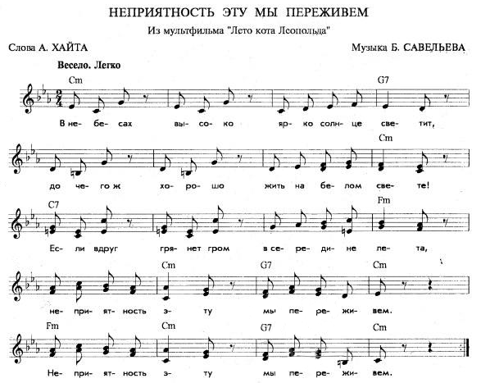
Рассмотрим известное музыкальное произведение из мультфильма «Кот Леопольд».
1. Определим размер каждого такта.
1 такт | 1/8 + 1/8 + 1/8 +1/8 (пауза)= 2/8+1/8+1/8=4/8
2такт | 1/8 + 1/8 + 1/8 +1/8 (пауза)= 2/8+1/8+1/8=4/8
3 такт | 1/8 + 1/8 + 1/8 + 1/8=4/8
4 такт | 1/4 + 1/8 + 1/8 (пауза) = 2/8 + 1/8 + 1/8 = 4/8
5 такт | 1/8 + 1/8 + 1/8 +1/8 (пауза)= 2/8+1/8+1/8=4/8
6такт | 1/8 + 1/8 + 1/8 +1/8 (пауза)= 2/8+1/8+1/8=4/8
7 такт | 1/8 + 1/8 + 1/8 + 1/8=4/8
8 такт | 1/4 + 1/8 + 1/8 (пауза) = 2/8 + 1/8 + 1/8 = 4/8
9 такт | 1/8 + 1/8 + 1/8 +1/8 (пауза)= 2/8+1/8+1/8=4/8
10 такт | 1/8 + 1/8 + 1/8 +1/8 (пауза)= 2/8+1/8+1/8=4/8
11 такт | 1/8 + 1/8 + 1/8 + 1/8=4/8
12 такт | 1/4 + 1/8 + 1/8 (пауза) = 2/8 + 1/8 + 1/8 = 4/8
13 такт | 1/8 + 1/8 + 1/8 + 1/8=4/8
14 такт | 1/4 + 1/8 + 1/8 (пауза) = 2/8 + 1/8 + 1/8 = 4/8
15 такт | 1/8 + 1/8 + 1/8 + 1/8=4/8
16 такт | 1/8 + 1/8 (пауза) + 1/4 (пауза) = 2/8 + 2/8 = 4/8
Сумма длительностей в каждом такте равна 4/8 = 2/4 = 1/2
2. Найдем сумму длительностей всех тактов.
4/8 * 16 = (4*16)/8 = 8 – целое число.
3. Найдем сумму цифр, соответствующую ступеням нотного стана ДО - 0, РЕ - 1, МИ - 2, ФА -3, СОЛЬ - 4, ЛЯ - 5, СИ - 6, ДО (2 октавы) – 7, РЕ (2 октавы) – 8, МИ (2 октавы) – 9.

1 такт | 2 + 0 + 4 = 6
2такт | 2 + 0 + 4 = 6
3 такт | 0 + 1 + 2 + 3 = 6
4 такт | 2 + 1 = 3
5 такт | 1+ 6 + 4 = 11
6такт | 1+ 6 + 4 = 11
7 такт | 1 + 2 + 3 + 4 = 10
8 такт | 3 +2 =5
9 такт | 4 + 2 + 7 =13
10 такт | 4 + 2 + 7 =13
11 такт | 4 + 5 + 6 + 7 = 22
12 такт | 6 + 5 = 11
13 такт | 5 + 7 + 6 +5 = 23
14 такт | 5 + 4 = 9
15 такт | 3 + 5 + 4 + 1 =13
16 такт | 2

Видим, что в суммах есть повторяющиеся числа: 6, 13, 11.
4. Найдем сумму устойчивых ступеней.
Для каждой тональности существует свое тоническое трезвучие (T 5/3). Так для пьесы «Неприятность эту мы переживем», написанную в тональностиДо минор, тоническим трезвучием будут являться ноты ДО – I ступень, МИ – III ступень, СОЛЬ – V ступень, сумму устойчивых ступеней каждого такта можно представить в виде следующей таблицы:
1 такт | 3 + 1 + 5 = 9
2такт | 3 + 1 + 5 = 9
3 такт | 1 + 3 = 4
4 такт | 3
5 такт | 5
6такт | 5
7 такт | 3 + 5 = 8
8 такт | 3
9 такт | 5 + 3 + 1 = 9
10 такт | 5 + 3 + 1 = 9
11 такт | 5 + 1 = 6
12 такт | 0
13 такт | 1
14 такт | 5
15 такт | 5
16 такт | 3

Как видим, в таблице суммы устойчивых ступеней, так же есть повторяющиеся числа 9, 5, 3.
Кроме этого, в произведении мы исследовали только верхние ноты пьесы, но в самом произведении, наряду с закономерностью чисел, встречается параллельность и симметрия. Пара нот, которые образуют созвучие, т.е. повторяют мелодию и звучат благозвучно (параллельно):

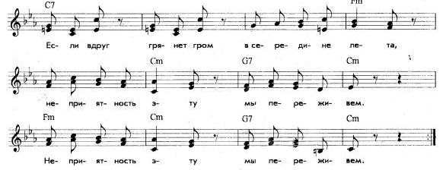
К симметрии в музыке относится понятие секвенция - многократное повторение небольшого мотива разных ступеней лада, как в восходящем, так и в нисходящем направлении.
В нашем произведении тоже присутствует секвенция:
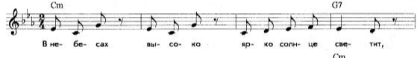
и
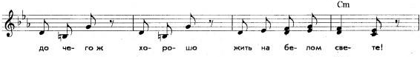
Видим, что во второй строчке каждая нота на пол тона ниже предыдущей строчки, несовпадения единичных звуков можно объяснить отсутствием благозвучности при транспонировании нот.
Таким образом, исследовав данное произведение можно сделать вывод, что каждый такт совпадает с размером самого произведения, равен 2/4. Сумма длительности всех тактов выражается целым числом – 8. Сумма нот каждого такта представляет собой последовательность чисел: 6 6 6 3 11 11 10 5 13 13 22 11 23 9 13 2, наиболее часто повторяющиеся числа – 6, 11, 13. Сумма устойчивых ступеней можно представить в виде последовательности чисел: 9 9 4 3 5 5 8 3 9 9 6 0 1 5 5 3, наиболее часто встречающие числа – 9, 5, 3.
Кроме этого, мы обнаружили параллельность и симметрию в музыкальном произведении.
Глава 3. Результаты исследования.

3.1. Сравнение математики и музыки.
Из знаний, полученных на уроках по математике и в музыкальной школе на занятиях сольфеджио, проводя личные наблюдения музыкальных произведений, я выявил следующие совпадения:
1. Цифровые обозначения и дроби. Как и в математике, в музыке встречаются цифры: звукоряд – 7 нот, нотный стан – 5 линеек. Интервалы: прима – 1, секунда – 2, терция – 3, кварта – 4, квинта – 5, секста – 6, септима – 7, октава – 8. Обозначения аппликатуры и размер произведения записывается тоже при помощи цифр. В музыкальном произведении в целой ноте - две половинных, четыре четвертных, восемь восьмых, 16 шестнадцатых. Длительности получаются так же, как и дроби: они возникают при делении целой на равные доли. Поэтому длительность можно подсчитывать так же, как дробные числа: 1/2, ¼, 1/8, 1/16. Следовательно, названия длительностей служат одновременно и названиями чисел.
2. Ритм. Ритм важнейший элемент в музыке. У каждого музыкального произведения свой ритмический рисунок (чередование нот разной длительности). Числа, оказывается, тоже обладают ритмом.
3. В музыке и математике существуют противоположности: быстро – медленно, громко – тихо, мажор – минор и т.д.
4. В музыке, как и в математике, есть понятие параллельности:
- параллельные тональности;
- линии нотного стана всегда параллельны, то есть, никогда не пересекаются,
- транспонирование нот – перенос звуков на определенный интервал вверх или вниз.
5. Симметрия существует как в математике, так и в музыке. В математике встречается осевая, центральная симметрии. В музыке тоже можно усмотреть симметрию.
Таким образом, я установил как минимум 5 совпадений музыки с математикой, из чего можно сделать вывод, что занимаясь музыкой, человек развивает и тренирует свои математические способности.

3.2. Результат математического разбора музыкального произведения.
Изучение литературы и проведенные исследования убедили нас в том, что музыка и математика тесно связаны друг с другом. Рассматривая музыкальное произведение Б. Савельева «Неприятность эту мы переживем», я пришёл к выводу, что практически каждое музыкальное произведение можно рассматривать с математической точки зрения. Длительность произведения выражается дробным числом, сумма длительностей всех тактов – целое число, если каждой ступени поставить в соответствие число, то получим числовой ряд или числовую закономерность, в которой числа могут повторяться. Раз каждой ноте мы можем поставить в соответствие цифру, то и каждой цифре числа мы можем поставить в соответствие ноту, меня заинтересовало число Пи, теперь я знаю, как оно звучит. Кроме этого, в музыке, как и в математике, встречается параллельность и симметрия.
А на сегодняшний день можно сказать, что музыка имеет связь и с информатикой, т. к. можно сочинять музыку с помощью программ в Интернете. Поэтому этот вопрос не потерял свою актуальность и сегодня.

Литература

1. Азевич. А. И. Двадцать уроков гармонии. М., 2000.
2. Болл У., Коксетер Г. «Математические эссе и развлечения» - М.: Мир, 2005г.
3. Вахромеев В. «Элементарная теория музыки» - М.: Просвещение, 1999г.
4. Волошинов А. В. «Математика и искусство» - М.: Просвещение, 1998г.
5. Гиндикин С. Г. «Рассказы о физике и математике» - М.: Квант – 1985г.
6. Истомин С. В. Энциклопедия «Я познаю мир. Музыка» - М.: Астрель, 2008г.
7. Савин А. П. «Энциклопедический словарь юного математика» - М.: Педагогика, 1989г.
8.https://music-education.ru/transponirovanie-muzyki/

